Centro Paula Souza

Etec Rodrigues de Abreu

Técnico em Desenvolvimento de Sistemas Integrado ao Ensino Médio

**ETEC LIBRARY MANAGEMENT (ELM)**

Henry Ossamu Chida*

Hugo Sanches Padula**

João Victor Fernandes Souza***

João Vitor Kiyoshi Miyazaki****

**Resumo:** O projeto visa atualizar o sistema de gerenciamento da biblioteca da unidade escolar Etec Rodrigues de Abreu, já que se acredita que este sistema esteja obsoleto e desatualizado, gerando uma maior dificuldade para a locação de livros. Logo, tem-se como solução o desenvolvimento de uma aplicação que torne o processo mais dinâmico e prático tanto para os alunos quanto para quem gerencia. Para isso, foram utilizadas linguagens de marcação: Hypertext Markup Language (HTML) – para o desenvolvimento do “corpo” do site, servindo como base estrutural da mesma – e também ***Cascading Style Sheets* (CSS)** – utilizado para a alteração do design da aplicação. Também foram utilizadas linguagens de programação, sendo elas: *Hypertext Preprocessor* (PHP) – utilizado como forma de conexão com o Banco de Dados – e Javascript – responsável pela execução de funções presentes na aplicação. Além das linguagens citadas, há a utilização do MySQL como Banco de Dados do projeto.

Palavras-chave: Gerenciamento. Biblioteca. Obsoleto. Atualização. Praticidade.

**1 INTROUDUÇÃO**

A informatização das bibliotecas já acontece há bastante tempo devido a grande quantidade de benefícios trazidos a partir deste processo, podendo-se citar: permite a catalogação e administração de todos os livros e documentos disponíveis; registro e controle de empréstimos; permite consultas de forma simples. Claro que além dos benefícios citados anteriormente, a capacidade de implementação de novas ferramentas e funções dentro do ambiente online faz com que seja possível ampliar ainda mais as funcionalidades de uma biblioteca informatizada. Com isso, desenvolveram-se diversos programas com um sistema de bibliotecas integrada destinadas a bibliotecas interessadas em informatizar todo seu acervo. Um dos programas mais conhecidos e utilizados mundialmente é o Koha, que é um *ILS* (Integrated Library System – Sistema de Bibliotecas Integrada) de código aberto que utiliza um banco de dados SQL. Disponibiliza várias funcionalidades a seus usuários, como: catálogo coletivo e unificado; busca personalizável; impressão de código de barras; circulação online.

Koha é um sistema de gerenciamento de bibliotecas escalonável com recursos completos. O desenvolvimento é patrocinado por bibliotecas de vários tipos e tamanhos, voluntários e empresas de suporte em todo o mundo. (KOHA, 2021)

A partir disso, encontra-se na unidade escolar um problema relacionado a locação de livros na biblioteca, já que esta utiliza um sistema obsoleto com o uso de cadernos para o registro de livros locados pelos alunos. Este método de registro poderia ser melhorado com a implantação de uma nova forma menos manual e demorada de locação, além de também com uma maior agilidade e sem o uso de “bilhetes” que por muitas vezes são fáceis de serem perdidos pelos alunos e gastam uma quantidade significante de papel. Com isso, a solução proposta é uma aplicação com o objetivo de facilitar tanto o gerenciamento da biblioteca quanto a forma de empréstimo pelos alunos. A aplicação é desenvolvida no formato de um site que permite os alunos da unidade escolar Etec Rodrigues de Abreu possam retirar os livros sem a necessidade de cumprir uma série de processos demorados. Esta aplicação junto da catalogação já existente de todo o acervo da biblioteca, torna possível implantar uma série de ferramentas que trazem diversos benefícios já citados a partir da informatização da biblioteca: consultas de forma simples e versáteis; facilitação do controle e registro de empréstimos; facilitação nos pedidos de extensões no prazo de devolução de livros; registro e controle de empréstimos de forma informatizada e sem uso de cadernos ou livros; capacidade de ampliação e criação de novas ferramentas para serem inseridas dentro da aplicação.

Para o desenvolvimento da aplicação foram utilizadas as seguintes linguagens: de marcação HTML, servindo de base estrutural e sendo responsável pela criação de divisórias e de outras partes que compõem todo o site; de marcação CSS, responsável pelo adicionamento de estilos, junto do desenvolvimento do design e pelo “polimento” visual; de programação PHP, responsável principalmente pela conexão entre o banco de dados e a aplicação, possuindo vital importância para o registro e salvamento de dados; de programação JavaScript, efetua funções específicas como forma de ferramenta para uma maior dinamização. Além dessas linguagens, também é utilizado o Banco de Dados MySQL como forma de gerenciamento de dados. Este SGBD é gratuito e amplamente utilizado em todo o mundo, sendo um dos gerenciadores mais populares da Oracle.

Não é apenas uma biblioteca. É uma espaçonave que irá levá-lo até aos confins do universo, uma máquina do tempo que vai levá-lo para o passado e ao futuro distante, um professor que sabe mais do que qualquer ser humano, um amigo que vai diverti-lo e consolá-lo e todas as saídas para uma vida melhor, mais feliz e mais útil**.** (Isaac Asimov)

**2 DESENVOLVIMENTO**

**2.1 Abordagem das linguagens utilizadas**

HTML: possui sua utilização na construção de páginas Web. Sua documentação consegue ser interpretada por navegadores, transformando, assim, toda a codificação em um site pronto. Logo, essa linguagem é de fundamental importância principalmente para o desenvolvimento de um projeto focado na programação Web, servindo de base estrutural para todos os elementos existentes em uma página.

O PHP é uma das linguagens de programação mais usadas no mundo, com ela programadores podem desenvolver sites dinâmicos, extensões para aplicativos e otimizar programas e sistemas operacionais. Devido a ser uma linguagem de scripts, o PHP é quase sempre utilizado em conjunto com o HTML. O funcionamento da ligação entre o PHP e o HTML acontece quando o programador insere um código PHP dentro de um script de HTML, assim quando um usuário acessar uma página web, o código *Hypertext Preprocessor* é executado em um servidor que, logo, gera o código HTML em que ele está inserido e envia a resposta com a página carregada para o navegador do usuário. Em nossa aplicação, o PHP terá como função, realizar a conexão com o servidor web e com o banco de dados, além de realizar os procedimentos dentro da página web.

**CSS ou *Cascading Style Sheets*, que traduzido para o português significa: Folhas de Estilo em Cascata, é uma ferramenta de estilo, usada para personalizar e estilizar linguagens como HTML, XML ou XHTML. Utilizando o CSS é possível alterar a cor do texto e do fundo, fonte e espaçamento entre parágrafos. Também pode-se criar tabelas, usar variações de layouts, ajustar imagens para suas respectivas telas e assim por diante. Com o uso do CSS, o site em HTML fica harmônico e com o visual agradável para os usuários que utilizam desse serviço.**

O MySQL é um sistema de gerenciamento de banco de dados (SGBD), gratuito e livre. É um serviço estável, seguro e confiável e uma ferramenta bastante poderosa. Esse sistema utiliza a linguagem *Structured Query Language* (SQL), que traduzido, significa: Linguagem de Consulta Estruturada como interface.

Esse sistema contém um conjunto de tabelas internamente. Tendo atributos de segurança, controle de acesso, funções de backup, entre outros. Este recurso será responsável por armazenar os dados do livro e do usuário, responder às requisições e controlar a consistência dos dados.

Javascript (JS) é uma linguagem de programação com scripts, ou seja, que é capaz de utilizar uma série de instruções para realizar uma função em determinada aplicação. Além da utilização de scripts, também é caracterizada por possuir uma tipagem fraca, logo, não é exigido declarações de tipos de dados que são usados, já que são capazes de escolher que tipo utilizar dinamicamente para cada variável.

HTML, CSS e JS são conhecidos por serem os pilares para a programação Web. O JavaScript permite a implementação de diversas funcionalidades à uma página web, como: mostrar conteúdos atualizados em tempo real, mapas interativos, animações gráficas e diversas outras ferramentas que podem ser implementadas dentro de um site para trazer dinamicidade e fluidez.

**2.2 Estruturação do Banco de Dados e modelagem**

O Modelo Entidade Relacionamento (MER) está relacionado ao banco de dados, permitindo representar os tipos de relacionamentos existentes entre os dados de um sistema. O objetivo principal do MER é definir um modelo de alto nível independente de implementação, tendo o modelo representado graficamente por um Diagrama de Entidade Relacionamento (DER). O DER nada mais é que a representação gráfica do modelo MER. Em termos conceituais pode-se dizer que o DER é um modelo diagramático que descreve o modelo de dados de um sistema com alto nível de abstração. Ele é usado para representar o modelo conceitual do negócio.

Para o desenvolvimento do DER foi utilizado dois programas de modelagem de dados: brModelo e DB Designer. Ambos possuem a mesma função de construção lógica da disposição dos dados em um banco, possuindo apenas diferenças quanto a quantidade de valores mostrados. O DB Designer mostra colunas de dados das tabelas, tipo de dados, tamanho, relacionamentos, tipo dos relacionamentos, chave estrangeira e de qual tabela veio essa chave. Já o brModelo foca em ser um *software* muito mais simples e direto, mostrando somente as entidades junto de suas colunas de dados e os relacionamentos.

Modelo desenvolvido do Diagrama de Entidade e Relacionamento (DER) em BrModelo

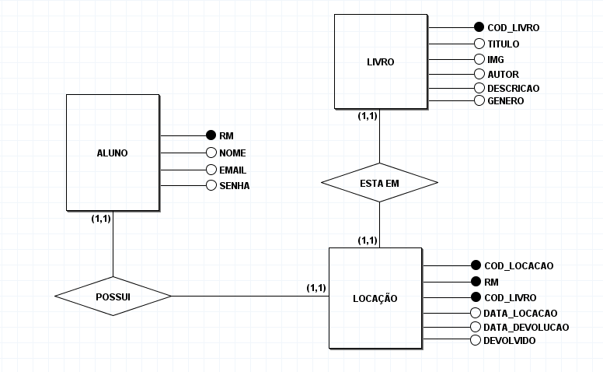

Modelo desenvolvido do Diagrama de Entidade e Relacionamento (DER) em DBDesigner

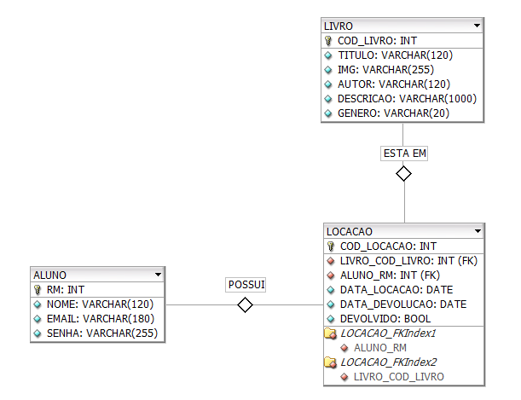

Uma observação importante é a explicação para a quantidade de caracteres corresponde ao campo da senha. O motivo da capacidade de armazenamento de até 255 caracteres está relacionado com a encriptação da senha. Foi utilizado o algoritmo BCrypt, que é o algoritmo padrão utilizado no PHP através do comando “password_hash()”, que passa os valores de uma senha digitada pelo usuário para uma cadeia de caracteres aleatórios. Então, por mais que o campo de senha tenha capacidade de até 255 caracteres como já foi mencionado anteriormente, para os usuários há um limite de até 15 caracteres que foi colocado na programação do formulário em HTML.

Toda a construção do banco de dados foi realizada por MySQL e utilizando o *MySQL Workbench*, que é um ambiente de desenvolvimento integrado para desenvolvimento, administração, criação e manutenção de um sistema de banco de dados SQL.

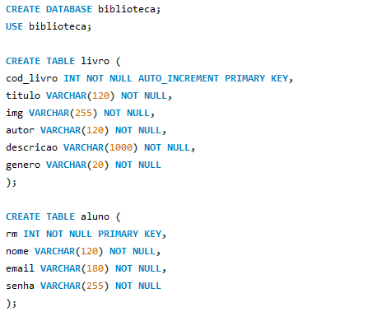

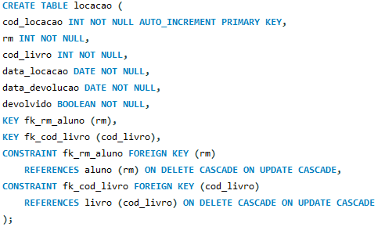

As imagens mostram toda a parte de códigos para a construção do banco de dados. Para a programação das colunas onde ficarão armazenados os dados é necessário a inserção de várias informações correspondentes as mesmas, como: nome, tipo, tamanho e se a coluna poderá ficar vazia ou não. Além da inserção de informações correspondentes as colunas, também é necessário inserir nas tabelas as chaves estrangeiras, que possuem a função de realizar as ligações entre outras tabelas. É importante sempre informar a referência pela qual essas chaves vieram, passando o nome da tabela e sua coluna.

**2.3 Utilização do Git e GitHub**

Para que o desenvolvimento em time fosse facilitado devido a grande quantidade de arquivos editados e criados por várias pessoas foi utilizado o Git, que é um sistema de versionamento (ou de controle de versão) de códigos distribuído. É um *software* que serve para funcionar de maneira colaborativa, ou seja, com o Git é possível que um mesmo arquivo seja modificado por muitas pessoas e que essas alterações sejam salvas e nenhuma delas fique sobrescrita. Para o funcionamento de modo coletivo, o Git utiliza o conceito de ramificação (*branch*) em que se pode possuir várias ramificações em que arquivos podem ser alterados livremente sem impactar outras ramificações. Com isso, é possível trabalhar com *branches* diferentes para cada desenvolvedor, e no momento de juntar esses trabalhos o Git utiliza o conceito de mesclagem (*merge*) para isso.

Pela documentação oficial, Git é um sistema de controle de versão distribuído de código aberto e gratuito, projetado para lidar com tudo, de projetos pequenos a grandes. O que isso significa? Significa que com o Git é possível manter um histórico das alterações dos seus arquivos, sabendo **quem**, **por que** e **quando** um arquivo foi editado. (GIT, 2019)

Então, sendo Git um programa destinado a cuidar do versionamento dos códigos, o GitHub é um repositório online onde será armazenado o código, ou seja, funciona como hospedador que realiza o gerenciamento das diversas versões de um arquivo.

**2.4 Utilização do Bootstrap**

Outra importante ferramenta utilizada para o desenvolvimento do projeto foi o Bootstrap, porém que diferente do Git, que ajuda no trabalho em grupo, este é um *framework* destinado ao *front-end* (parte dianteira)do site. Entende-se por *framework* como um conjunto de códigos que são utilizados para soluções de necessidades genéricas na programação de sites. Dessa forma, a utilização de *frameworks* garante uma maior produtividade e qualidade no desenvolvimento de um projeto, já que consegue fornecer através de códigos já programados várias funcionalidades e estruturas para um site. O Bootstrap é open-source (código aberto) e utilizado na programação em HTML, Javascript e CSS. Esse framework trabalha principalmente com o design do projeto, podendo implementar uma série de componentes que facilitam a comunicação com o usuário, como menus de navegação, controles de paginação, formulários, janelas modais e muito mais. Além disso, o Bootstrap também é uma ótima ferramenta que facilita na responsividade do site, que é o conceito de adaptabilidade das páginas para qualquer tipo de tela independente de seu tamanho.

**2.5 Página de login para alunos**

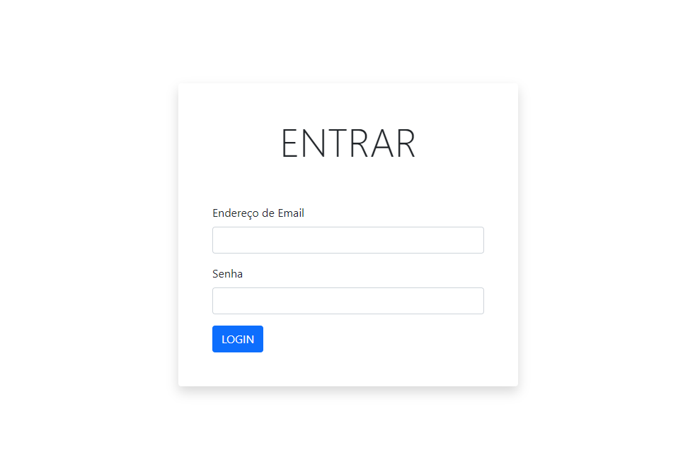

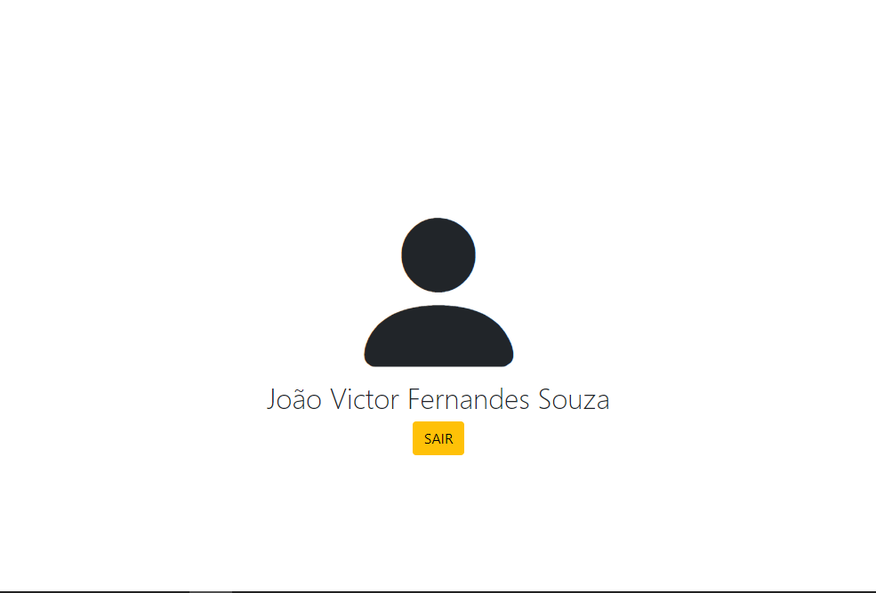Devido ao projeto ser um site que está aberto para todos existe a necessidade de uma página de login para limitar o acesso somente para alunos da instituição. Os alunos com e-mail constitucional já pré-cadastrado no sistema entram direto no site para realizar a locação do livro escolhido. As imagens acima são um protótipo da página de login do site. Foi construída inicialmente com foco no back-end (processo interno), visando colocar o processo de conexão em funcionamento. Por causa disso, não houve muitos detalhamentos no design. Na sua construção foi utilizada duas principais tecnologias: o PHP, responsável principalmente pelo processo de sessão de login do usuário e a conexão com o banco de dados, e também o MySQL, utilizado para a construção do banco de dados onde fica armazenado as informações dos alunos.

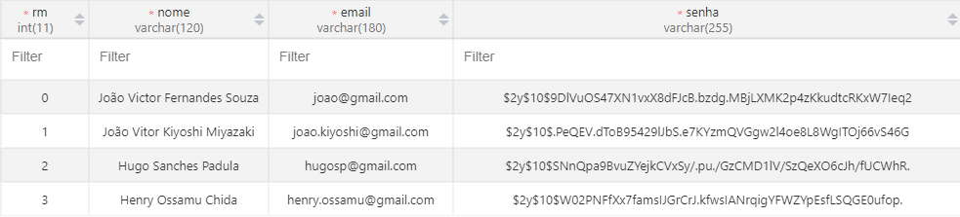

Como já dito anteriormente, dados considerados sensíveis, como por exemplo senhas, são encriptadas em sua gravação para manter o sigilo e a segurança necessária dentro do banco de dados. O *hash* de senha é usado para verificar a integridade de sua senha, enviada durante o login, em relação ao hash armazenado, de forma que a senha real nunca precise ser armazenada.

**2.6 Inserção de informações no Banco de Dados**

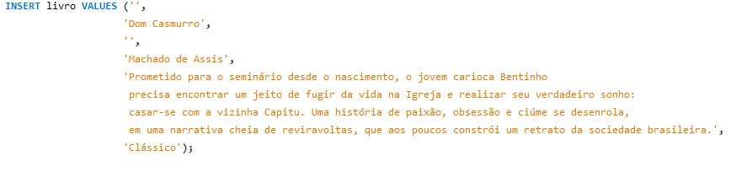

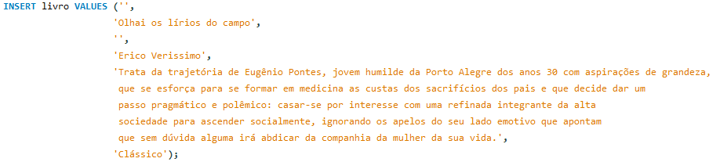

Foi realizada a inserção de livros no banco de dados, como base para o teste e desenvolvimento do projeto. Nesta base foram inseridos dados principais de um livro, tais como, título, autor, descrição e o gênero, a fim de diversificar a biblioteca. Os livros que estão na base de dados coincidem com a realidade escolar, como livros técnicos, de matérias fundamentais, livros literários fundamentais para vestibulares etc.

**Referências**

KOHA. Sistema Gerenciador de Bibliotecas. 2021. Disponível em:<https://koha-community.org>. Acesso em: 16 mar. 2021.

GIT. Sistema de Controle de Versões. 03 out 2019. Disponível em: <https://www.zup.com.br/blog/git-github-e-gitlab>. Acesso em: 30 mar. 2021.